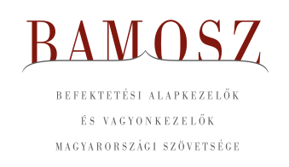
Újra növekedési pályán

Budapest, 2024. július 15.

Júniusban 2,4%-kal növekedett a befektetési alapokban kezelt vagyon. Ami a tőzsdéket illeti, a fejlett piacokon emelkedést láthattunk, a fejlődő tőzsdéken ezt meghaladó növekedés volt, míg a hazai tőzsde kiugróan magas eredményt mutatott. A devizapiacon a forint az euróhoz képest is és a dollárhoz képest is gyengült az előző hónaphoz viszonyítva.
A befektetési alapok esetében az elmúlt hónapban a tőkeáramlások eredője plusz 177 milliárd forintot mutat. Minden egyes kategória esetében tőkebeáramlást tapasztalhatunk, kivéve kötvényalapokat, ahonnan áramlott ki a tőke. A tőkevonzás, a hozamok és az árfolyammozgások eredőjeként a BAMOSZ tagok által kezelt befektetési alapok összvagyona 381 milliárd forinttal növekedett az év hatodik hónapjában. A hónap végén a BAMOSZ tagok mindösszesen 16.174 milliárd forintot kezeltek befektetési alapokban.

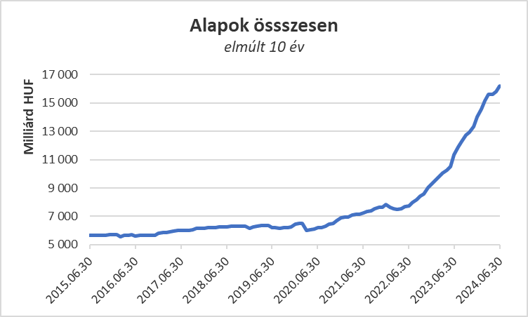

Néhány fontosabb tőkepiaci
index teljesítménye:

RMAX | 0,73 %
MAX | 1,33 %
BUX | 6,17 %
MSCI DM (USD) | 1,93 %
MSCI EM (USD) | 3,55 %

Az euró/forint, illetve a
dollár/forint árfolyam változása:

EUR/HUF | 1,46 %
USD/HUF | 2,77 %

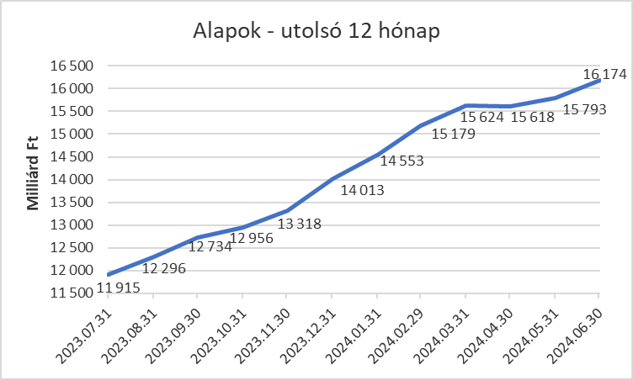

A pénzpiaci alapokhoz 8,6 milliárd forintnyi tőke érkezett. A hozamok is hozzájárultak a növekedéshez, így összességében 2,3 %-kal növekedett a kategória vagyona a hónapban.

A kötvényalapoknál az elmúlt hónapban tőkekiáramlást tapasztaltunk, amelyiknek nagysága 21 milliárd. Ahogy az már említésre került, csak ennél a kategóriánál tapasztalhattuk tőkekivonást. A rövid futamidejű kötvények jártak az élen, ahonnan 14 milliárdnyi tőke távozott. A hosszú futamidejű kötvényalapok esetében a tőkekiáramlás 2,2 milliárd forint volt a hónap folyamán, míg a szabad futamidejű kötvényalapoktól 4,8 milliárd távozott. A hozamok pozitívan alakultak, így sikerült a kategória vagyonának növekednie, igaz ez a növekedés mindössze 0,6% lett.

A vegyes alapokhoz 65,3 milliárdnyi tőke érkezett, amely a legmagasabb érték a hónapban. Ha az alkategóriákra ránézünk, akkor jól láthatjuk, hogy az óvatos alapok esetében volt 16,3 milliárdnyi tőkebeáramlás; míg a kiegyensúlyozott alapokhoz 35,3 milliárd érkezett. A dinamikus alapok 13,7 milliárdnyi tőkét vonzottak. A kategória vagyonát tudták növelni a hozamok is, így az 4,6%-kal tudott növekedni az elmúlt hónapban.

A részvényalapokhoz 25milliárdnyi tőke áramlott. Az árfolyammozgások tovább segítették a növekedést, így 5,6%-os növekedést láthatunk a kategória vagyonában az elmúlt hónapban.

A tőkevédett alapokba 7,5 milliárdnyi tőke érkezett a hónap során. A hozamok csaknem ugyanilyen mértékben járultak csak hozzá a pozitív teljesítményhez, így a kategória vagyona 2,1%-kal növekedett az elmúlt hónapban.

Az abszolút hozamú alapok esetében 57 milliárd áll az értékesítési soron, amely a második legnagyobb érték. A hozamok sem alakultak kedvezőtlenül, így 3,6%-os növekedés jelentkezett a kategória vagyonában a hónap során. Ilyen dinamikus növekedés mellett nyár végére a kategória vagyona át fogja lépni a 2.000 milliárdos határt.

A származtatott alapokhoz 1,5 milliárdnyi tőke érkezett. A hozamok csak csekély mértékben tudtak hozzájárulni a növekedéshez, de így is 5,9 %-kal növekedett a kategória vagyona a hónapban.

Az ingatlanalapok esetében csekély, egy milliárd forintot alig meghaladó tőkebeáramlást láthattunk a hónap során. A hozamokra az ingatlanalapoknál természetesen most is lehetett számítani. Végül a hozamok és az árfolyammozgások eredőjeként a nettó eszközérték plusz 0,6%-kal változott.

Az árupiaci alapok esetében 2,5 milliárdnyi tőke érkezését láthatjuk. A hozamok szintén kedvezően alakultak, így a vagyonváltozás plusz 3,9% lett a hónapban.

Az elsősorban intézményi befektetők vagyonát kezelő zártkörű alapok esetében az elmúlt hónapban 29 milliárdnyi tőke érkezett. A hozamok is hozzá tudtak tenni a növekedéshez, így összeségében a vagyon 4,7%-kal növekedett a hónap során.

A szerkesztők figyelmébe:
BAMOSZ
A Befektetési Alapkezelők és Vagyonkezelők Magyarországi Szövetsége (BAMOSZ) a hazai alap- és vagyonkezelő szakmát képviselő szövetség. A BAMOSZ 24 tagja összesen 21.000 milliárd forint vagyont kezel, ezen belül mintegy 16.100 milliárd forintot befektetési alapokban. A BAMOSZ honlapja a www.bamosz.hu oldalon található.
A tájékoztatóban szereplő adatok – egyéb megjelölés hiányában – a Befektetési Alapkezelők és Vagyonkezelők Magyarországi Szövetségének tagjai által szolgáltatott számokon alapulnak, és kizárólag a BAMOSZ tagjaira vonatkoznak. Az adatok tájékoztató jellegűek, azok helyességét a BAMOSZ-nak nem áll módjában ellenőrizni, ezért azokért felelősséget nem vállal.
Részletes háttértáblák a BAMOSZ honlapon találhatók:

Legfrissebb havi adatok

További információ:
Szendi Sándor
info@bamosz.hu

